**Cs211082**

**Lab 9**

**Task1:**

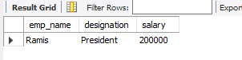

**Task2:**

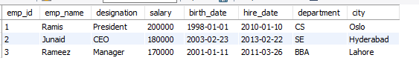

**Task3:**



**Task4:**



**Task5:**

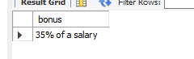

**Task6:**